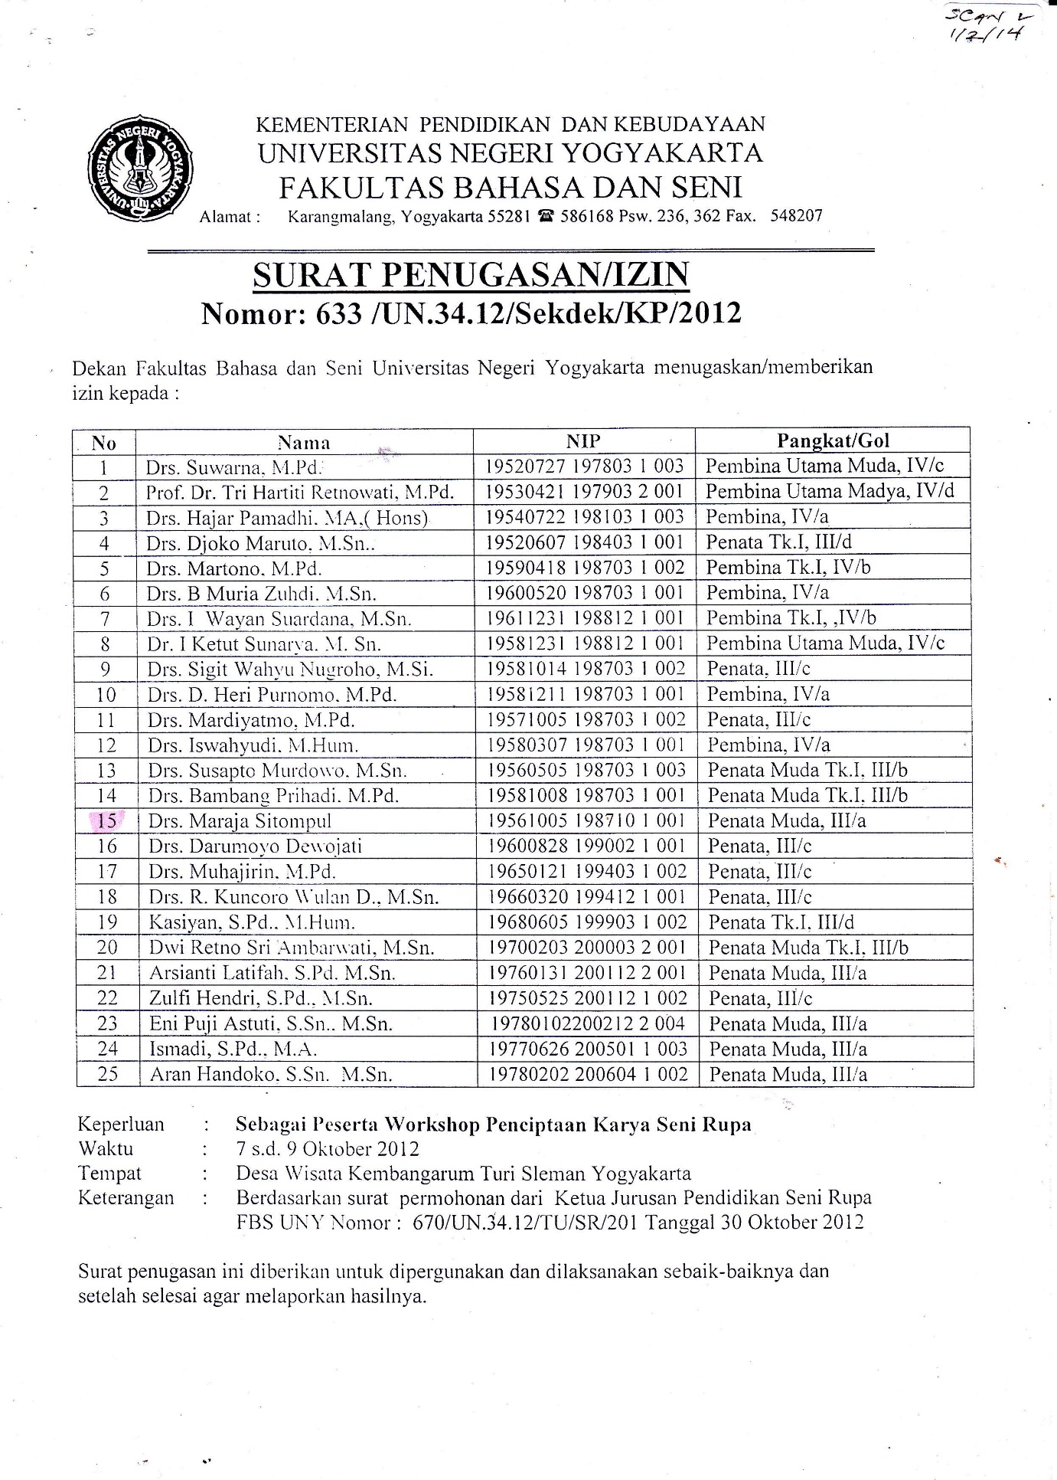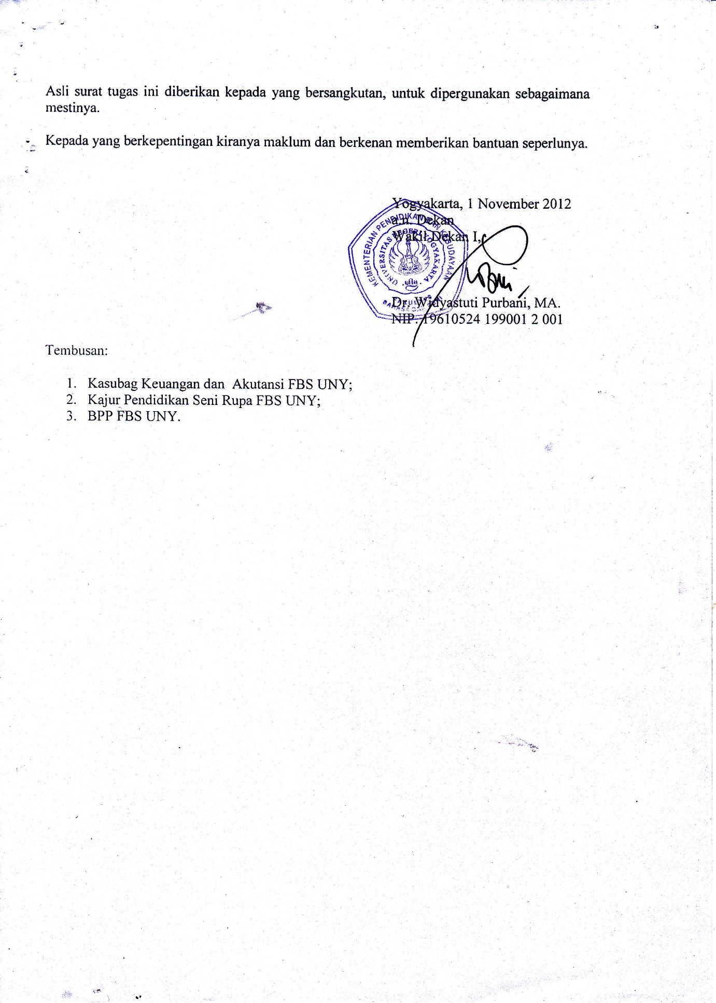

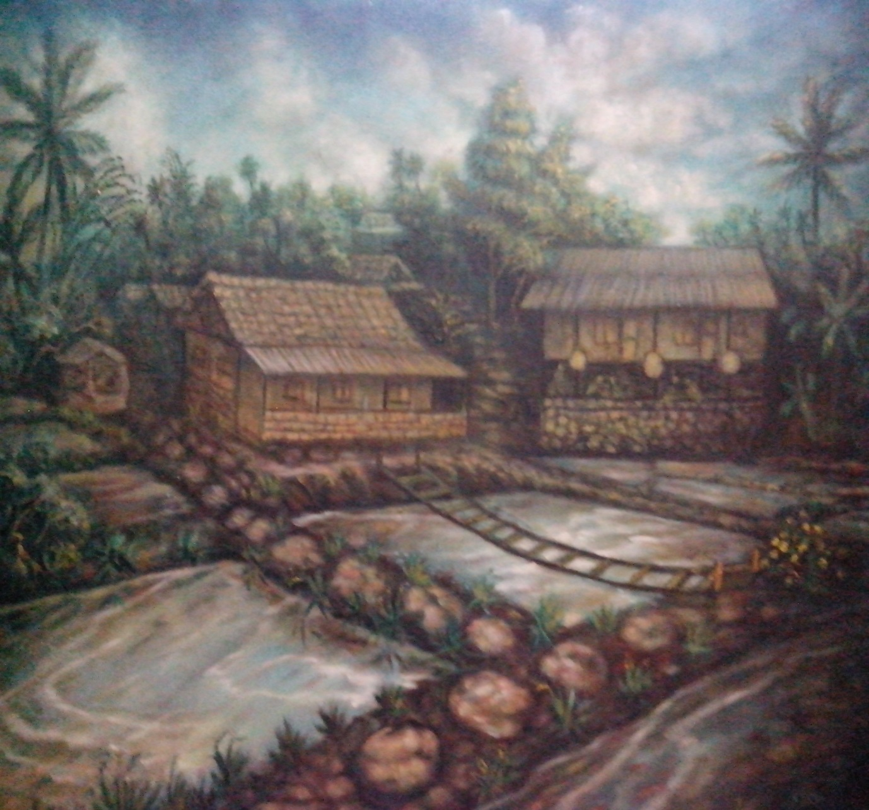

Desa wisata turi
cat minyak diatas kanvas
ukkuran 50x60cm
tahun 2012

2

A. Latar Belakang
Berdasarkan Permohonan dari Ketua Jurusan Pendidikan Seni Rupa FBS UNY No:670/UN34.12/TU/SR/2012 Tanggal 3 Oktober 2012. Lukisan merupakan hasi karya penciptaan seni lukis, sebagai hasil karya Workshop Penciptaan Seni Rupa, yang diadakan oleh Jurusan Seni Rupa dan Kerajinan, Fakultas Bahasa dan Seni, Universitas Negeri Yogyakarta pada tgl 7 s.d. 9 Oktober 2012; dengan lokasi penginapan di Desa Wisata Turi, Sleman, Yogyakarta.

B. Bahan, Alat dan tekhnik Pembuatan.
Cat Pylox, Cat Minyak Amsterdam dan kanvas, kedua bahan catminyak dan kanvas telah disiapkan oleh jurusan. Cat minyak merk Maries isi 12 warna, ditambah persiapan warna pribadi berupa pylok, sebanyak 6 warna, yaitu hijau tua, hijau muda, merah tua, kuning, biru tua dan biru muda. Alat lain yang digunakan adalah kuas, kain popok, dan lem fox. Lem fox digunakan untuk memastikan daya tutup kain kanvas. Untuk menambah kesan teksture pada permukaan kanvas dengan membiarkan bekas pylox tidak diamplas. Pallet untuk mencampur cat digunakan piring plastik 2 buah, sehingga cat yang tersisa tidak mengotori tas dalam perjalanan pulang pergi; dengan cara menutup piring palet yang lebih cekung dengan piring yang lebih ceper/datar.
Warna hitam pada cat Maries dibuang, karena tidak memakai hitam, digantikan dengan warna capuran warna tua pada Pylox; walaupun dengan dosis pemakaian yang teramat minim. Secara tekhnik, pemakaian Pylox merupakan bahan yang khas pada lukisan Desa Wisata Turi, dengan jumlah dosis pemakaian yang seimbang dengan cat minyak. Kekhasan lainnya adalah dengan membasahi kanvas terlebih dahulu dengan kain popok, sehingga lapisan Fox yang baru lebih mudah homogen dengan cat dasar pada kanvas/plamur. Kerja studio untuk meneruskan lukisan yang sudah setengah jadi dari lokasi; sementara pada saat di lokasi lebih banyak tour sambil tekanan penghayatan pada seleksi tempat yang ideal untuk dilukis, yang menurut Matius Ali disebut “selera”; suatu kemampuan untuk mempertimbangkan suatu obyek atau bentuk representasi berdasarkan rasa puas atau tidak puas tanpa pamrih.(Matius Ali, 2004, hal113)

3
- Koncep Penciptaan.

Seni lukis merupakan ungkapan pengalaman estetik yang diujudkan dalam bidang dua dimensional (Dharsono 2004 ha 36) Lukisan ini lebih merupakan gambaran situasi Desa Wisata tingkat desa, yang secara kontekstual terlihat dibuat seperti duplikasi desa pada umumnya di Jawa. Terdapat unsur pengarah yang tidak terlihat yakni prasarat/praduga/anggapan (Art Van Zoest, terjemahan Ani Soekoati, 1993, hal 52) ,terihat demikian indah, dalam salah satu rumah terlihat alat memasak tradisional cukup lengkap; disawah dan tali air dipenuhi banyak ikan, ada kerbau yang lagi aktif membajak sawah secara life.
Kemelut penggambaran dengan warna tua, digambarkan sedikit bergejolak, seakan mengisyaratkan akan pertanian/ perikanan di desa yang masih selalu bersama dengan petani. Penggambaran rumah hunian dan pepohonan, digambaran secara utuh, yaitu gesture; yang merupakan salah satu unsur kekuatan bahasa rupa tradisi (Tabrani 2005 hal 98) Seni disini tidak hanya masalah teknik atau ketrampilan, tetapi expressi yang memberikan wibawa transcendental (Sumardjo,2000 hal 337). Tekanan penciptaan lebih kepada sifat kejiwaan yang lebih menonjol dari bentuk lahiriah. ( IBG Agastia dalam Djelantik, 1999, hal193); lebih menghargai konsep spiritual dan cinta kepada alam (nature) melebihi yang lain. Pemangunan multy karakter dalam lukisan diutamakan, dapat terihat seperti warna tua kusam, seakan mengingatkan kita kembali akan sejarah panjang Indonesia, betapa pentingnya bidang pertanian dan perikanan masih harus dikembangkan.

4

Kesimpulan

Lukisan yang berjudul Desa Wisata Turi adalah merupakan hasil kerja dari program work shop yang diadakan oleh Jurusan Seni Rupa dan Kerajinan, Fakultas Bahasa dan Seni, Universitas Negeri Yogyakarta, pada tgl 7 s.d. 9 Oktober 2012 , yang diadakan secara berkala lebih kurang dua tahun sekali.
Lokasi yang dilukis adalah merupakan bagian dari desa wisata Turi, yaitu dari arah utara, menampakkan peternakan ikan ; sekaligus melukiskan ajang melintasi kolam lewat tali bagi orang yang melakukan ‘out bond’. Terlihat banyak ikan mas/nila dipelihara di kolam.

Warna awan yang cenderung monohromistik biru tua keabu-abuan, menggabarkan pentingnya tradisi yang dimunculkan kembali, menarasikan situasi mereka yang telah berusaha menyajikannya kembali bagi pengunjung.
Penggambaran dari kolam sampai alas dan atap rumah, digambarkan secara utuh, yaitu gesture; yang merupakan salah satu unsur kekuatan bahasa rupa tradisi. Penggambaran multy karakter dalam lukisan diutamakan, dapat terihat seperti suasana pemandangan di dpegunungan/desa lain seperti pemandangan alam di Cina, di Bali, di Pantai Baron ataupun pegunungan di sekitar Danau Toba.
Citra keindahan yang ada dapat ditafsirkan secara ganda, mirip dengan jiwa seorang post modernism yang tidak menginginkan adanya pemaknaan yang tunggal dalam memaknai sebuah karya karya seni lukis.

5

DAFTAR PUSTAKA

Art Van Zoest, …………..terjemahan Ani Soekowati, Yayasan Sumber Agung, …………………………...Jakarta, 1993.
Dharsono, Sony Kartika…Seni Rupa Modern, Rekayasa Sains, Bandung, 2004. Djelantik.A.A.M……… Estetika, Masyarakat Seni Pertunjukan Indonesia, Bandung, ………………………… 1999.
Hander Wasser, ……….. Membuat Kanvas Modern, Tanpa Tahun, Surabaya
Matius, Ali…………….. Estetika, Sanggar Luxor, Tangerang, 2004.
Sumardjo, Jakop……….. Filsafat Seni, ITB, Bandung , 2000.
Tabrani, Primadi……….. Bahasa Rupa, Kelir, Bandung, 2005.

